CYCLONOT’ 2018
SASSAY (Loir-et-Cher)
Programme des festivités

Vendredi 7 septembre 2018
19 h 00 : Pasta Party
Salle des Fêtes de SASSAY
Intronisations dans une Confrérie gastronomique

Samedi 8 septembre 2018
Les épreuves cyclistes
A partir de 8 h 30 : Remise des cadeaux et dossards pour la course du matin
Salle des Fêtes de Sassay
A 09h30 : Départ de la course contre la montre individuel pour un parcours de 5,4 km
A 12 h : Déjeuner sportif à la Salle des Fêtes
A partir de 13h30 : Suite de la remise des dossards, pour la course de l'après-midi
A 14h15 : Départ de l'épreuve sur un circuit de 8,6 km :
Hommes : 7 tours
Femmes : 5 tours
Jeunes : 5 tours (15-18ans), 4 tours (- de 15 ans)
A l’arrivée, remise du Maillot au Champion et à la Championne de France
A 19 h 30 précises à la salle des fêtes de Sassay :
Remise des coupes
Dîner de clôture et animation musicale
Tombola (dont un vélo à gagner !)

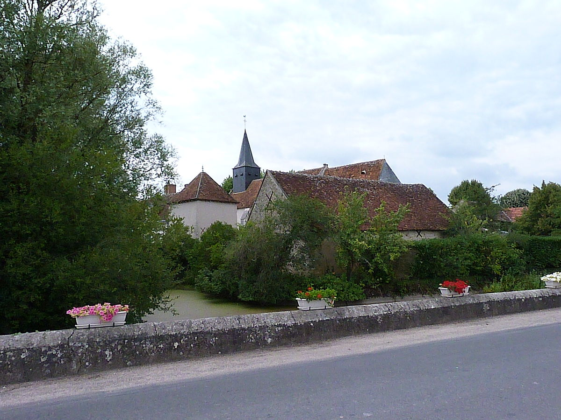

Contacts :
Guy BRAULT/Cassandre BINET
324, rue des Pyrénées, 75020 PARIS
Tel : 01 44 62 00 21
Fax : 01 44 62 00 25
e-mail : cassandre.binet.75227@paris.notaires.fr

Récompenses
Contre La Montre et Course l’après-midi:
- le Champion de France
- la Championne de France
(Notaire ou Collaborateur)

Course de l’après-midi :
Jeunes (nés en 2000 et après) :
Les 3 premiers

- de 45 ans :
Les 3 premiers notaires
Les 3 premiers collaborateurs
Les 3 premières féminines
Le 1er invité

- de 60 ans :
Les 3 premiers notaires
Les 3 premiers collaborateurs/invités
Les 3 premières féminines

+ de 60 ans :
Les 3 premiers notaires
Les 3 premiers collaborateurs/invités
Les 3 premières féminines

+ de 70 ans :
Les 3 premiers

Sponsors :
Les 3 premiers

Course contre la montre :
Les 3 premiers hommes
Les 3 premières femmes

Divers :
La chambre la plus représentée (notaires et collaborateurs)
L’étude la plus représentée (notaires et collaborateurs)
Le plus original
Les plus méritants

